ОГБПОУ ДТК Детский технопарк «Кванториум»

Тема исследовательской работы:
«Микробиологический анализ открытых витрин с хлебобулочными изделиями»

Автор работы:
Кочерыгина Елизавета Олеговна, 9 класс
Руководитель:
Лапина Майя Сергеевна, педагог дополнительного образования, ДТ «Кванториум»

г. Димитровград Ульяновская область, 2023
Содержание
Введение………………………………………………………………..…………3
Глава 1. Обзор литературы………………………………………………………5
Глава 2. Методы исследования………………………………………………….7
Глава 3. Проведение исследования…………………………………….……….8
Глава 4. Результаты исследования………………………………………….….10
Анализ полученных результатов………………………………………………19
Выводы…………………………………………………………………………..20
Список литературных источников…………………………………………..…21

Введение
Регулярный контроль производства – одно из необходимых условий, обеспечивающих правильное течение технологического процесса и высокое качество продукции. Санитарный контроль состоит из контроля за чистотой аппаратуры, тары, транспортных средств, правильности мойки, чистотой подсобных помещений, воздуха, воды, контроля за личной гигиеной персонала.
Почти во всех супермаркетах есть витрины с хлебобулочными изделиями. Есть витрины закрытого типа и открытого типа. Витрины открытого типа позволяют покупателю самостоятельно брать выпечку с собой. Такой способ может быть не совсем безопасным, так как мимо открытой витрины проходят множество посетителей в верхней одежде, также не все посетители пользуются специальными щипцами для взятия выпечки. Многие посетители берут выпечку голыми руками, могут передумать и положить ее обратно. Таким образом, на внутреннюю поверхность могут попасть болезнетворные бактерии, которые, попав в организм вместе с выпечкой, могут нанести вред здоровью.
Актуальность темы: Выпечка всегда остается востребованной продукцией. Ассортимент разнообразен, непрерывно изменяется и совершенствуется, это делается, для того чтобы удовлетворить потребности потребителей и улучшить качество кондитерской продукции.
Выпечка пользуется большим спросом среди покупателей, ведь её не надо готовить и тратить на это время. Также она недорого стоит и удовлетворяет голод.
Объект исследования: открытые витрины
Предмет исследования: наличие бактерий на поверхности открытых витрин
Цель работы: Изучить поверхность витрин с хлебобулочными изделиями, которые находятся в супермаркетах на наличие бактерий с помощью микробиологического метода анализа.
Задачи:
1. Выяснить в каких магазинах есть выпечка с открытыми витринами
2. Ознакомится с нормами СанПин при оформлении витрин с продовольственными продуктами
3. Изучить виды болезнетворных бактерий и пути заражения данными бактериями
4. Изучить микробиологический метод исследования
- Взять смыв с внутренней поверхности витрины утром и вечером
- Сделать посев на питательную среду в чашках Петри
- Описать выросшие колонии бактерий
- Сравнить выросшие колонии во всех выбранных магазинах друг с другом
- Проанализировать полученные результаты
- Сделать вывод
Сроки проведения исследования: 01.04.23-25.05.23
Место проведения исследования: город Димитровград

Обзор литературы
Основным требованием к производству, хранению и реализации хлебобулочных изделий — строгое соблюдение санитарных требований и правил, установленных законодательством. Согласно «Правила розничной торговли хлебом и хлебобулочными изделиями» продажа хлеба и хлебобулочных изделий производится в специализированных и фирменных хлебных и хлебокондитерских магазинах, хлебных отделах продовольственных магазинов и универсамов, в магазинах потребительской кооперации по торговле товарами повседневного спроса, хлебных и продовольственных палатках, автомагазинах и из автоматов [1].
В магазинах самообслуживания для отбора покупателями хлеба и хлебобулочных изделий должны быть металлические щипцы, ложечки, лопатки из расчета не менее двух штук на каждый погонный метр оборудования, на котором размещены хлеб и хлебобулочные изделия, и аккуратно нарезанные полоски чистой бумаги, помещенные в специальный ящик [1].
Даже если администрация магазина соблюдает данные правила, она не может нести ответственность за действия покупателей. Кто-то может не воспользоваться щипцами, кто-то взять в руки выпечку, но через некоторое время передумать и вернуть её обратно на витрину.
Пунктом 37 «Правил продажи отдельных видов товаров» определено, что хлеб и хлебобулочные изделия продаются в местах мелкорозничной торговли только в упакованном виде. К таковым торговым местам относятся палатки, ларьки, киоски, лавки. Следовательно, на всех остальных предприятиях торговли хлеб может реализоваться как в упаковке, так и без нее. Именно поэтому в сетевых магазинах и крупных супермаркетах часто можно видеть хлебобулочные изделия на полках без упаковки [2].
Законодатель установил такую норму, правила хранения и продажи не нарушены, но как быть с точки зрения гигиены? Для этого нужно выяснить, какую опасность может представлять покупателям такой выпечки.
Санитарно-показательными микробами воздуха закрытых помещений являются:
1) золотистый стафилококк - S. aureus;
2) -зеленящий стрептококк - Str. viridans;
3) -гемолитический стрептококк - Str. haemolyticus.
Эти бактерии являются показателями орально-капельного загрязнения. Они имеют общий путь выделения в окружающую среду с патогенными микроорганизмами, передающимися воздушно-капельным путём. Сроки выживания их в окружающей среде не отличаются от сроков, характерных для большинства возбудителей воздушно-капельных инфекций.
Бактерии, которые могут передвигаться воздушно-капельным путем: золотистый стафилококк, зеленящий стрептококк, гемолитический стрептококк. Золотистый стаффилокок в обычных условиях не причиняет вреда, но становится опасным при снижении иммунитета, после операций и травм. В этом случае может развиться стафилококковая инфекция разной степени тяжести. Зеленящий стрептококк, а точнее представители данного семейства умеют вызывать не только гнойные инфекции, но и являются причиной бактериального эндокардита не только у лиц с иммунодефицитами, но и у вполне здоровых пациентов, не следящих за состоянием собственных зубов. Гемолитический стрептококк вызывает пневмонии, бронхиты, ЛОР-инфекции, в том числе деструктивные, менингиты, сепсис с последующим отсевом инфекционных очагов в любые органы. Эти бактерии являются показателями орально-капельного загрязнения. Они имеют общий путь выделения в окружающую среду с патогенными микроорганизмами. Сроки выживания их в окружающей среде не отличаются от сроков, характерных для большинства возбудителей воздушно-капельных инфекций.
Не стоит забывать о бактериях, которые могут находиться на коже наших рук. Так же бактерии могут передаваться от насекомых, через плохо вымытый инвентарь, а также от персонала.
Так же будет иметь значение расположение открытых витрин. Например, когда витрина находится при входе в продуктовый зал. Это означает, что самое большее количество людей пройдет именно через эту точку. Витрина открытая, люди проходят с улицы в верхней одежде.
Для того, что бы определить степень загрязненности витрин бактериями, можно использовать микробиологический метод анализа.
Микробиологическое исследование – это метод выявления и изучения патогенных микроорганизмов, содержащих их материалов и процессов, вызванных ими.
Микробиологический метод – «золотой стандарт» микробиологической диагностики, так как результаты микробиологических исследований позволяют точно установить факт наличия возбудителя в исследуемом материале. Объектами для микробиологической диагностики считают вредоносных для человека биологических агентов - вирусы, бациллы, грибы, простейшие микроорганизмы. При идентификации патогенов учитывают культуральные, морфологические, биохимические, тинкториальные, антигенные особенности [3].

Методы исследования
В работе использовались следующие методы исследования:
- Наблюдение
- Описание
- Сравнение
- Анализ
-Эксперимент
- Микробиологический метод
Гипотеза: В открытых витринах, которые находятся в свободном доступе для покупателей, есть вероятность попадания бактерий с рук на поверхность витрин, в том числе и на хлебобулочные изделия.

Практическая часть
Моя первая задача состояла в том, что нам надо было выяснить, в каких магазинах есть выпечка с открытыми витринами. Я прошла по магазинам нашего города и выявила, что открытые витрины с хлебобулочными изделиями есть во многих магазинах (Рис.1 и Рис.2). Еще я заметила, что у выпечки в этих витринах нет индивидуальной упаковки. У торговой точки №1 прозрачные ящики были полностью открыты для покупателей, а у торговой точки №2 у каждого прозрачного ящика была дверца. Поэтому было решено сравнить внутренние поверхности витрин этих торговых точек с помощью микробиологического метода анализа.
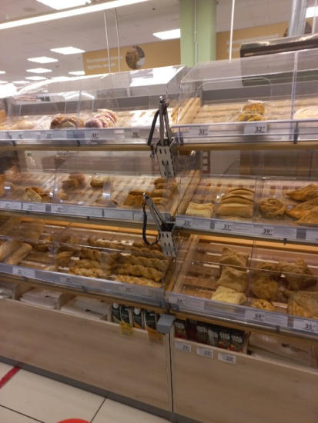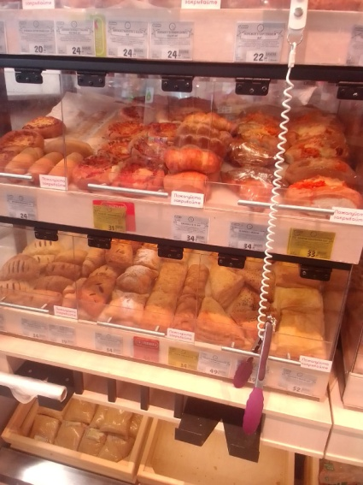
Рис. 2. Торговая точка №2
Рис. 1. Торговая точка №1

Для проведения исследования понадобились:
1.Ватные зонд-тампоны
2. Чашки Петри с питательной средой (МПА)
3. Перчатки
4.Спиртовки
5.Термостат
6.Халаты
Ход работы:
- Я взяла из лаборатории 4 ватных зонд-тампона и сходила в выбранные магазины для взятия смывов с поверхности витрин с выпечкой
- Приготовила питательную среду МПА (мясо-пептонный агар)
- В лаборатории сделала посевы на питательную среду ватными зонд-тампонами (с каждого образца в 3 чашки Петри)
- Убрала чашки Петри в термостат на 2 дня
- Достали чашки Петри из термостата и изучили выросшие колонии бактерий
- Описала колонии бактерий и проанализировала результаты
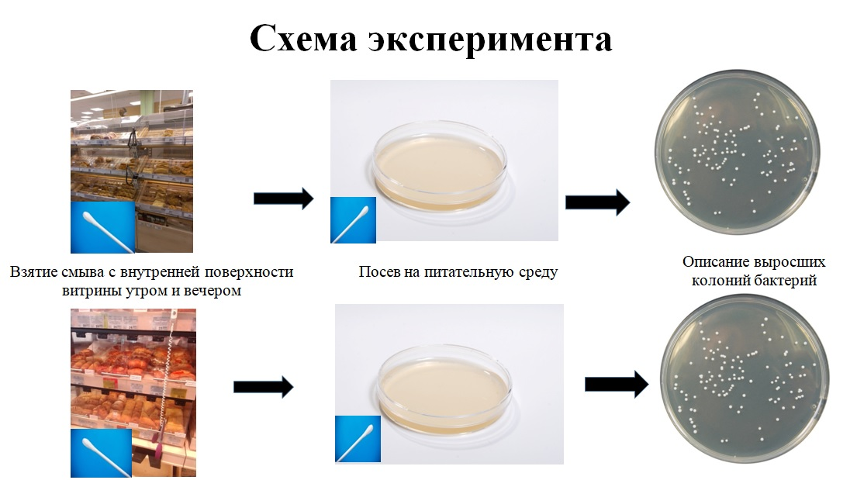
Рис.3 Схема эксперимента

Состав питательной среды МПА:
- Говяжий бульон 500 мл (использовала говяжий фарш)
- Соль
- Пептон
- Агар-агар
- Дистилированная вода

Результаты исследования
Я брала смывы с внутренней поверхности открытых витрин утром и вечером, потому что, на мой взгляд, это логично, так как за целый день мимо витрин проходит большое количество покупателей, следовательно, количество бактерий может отличаться.
Посевы совершались с каждой пробы в каждую чашку Петри трижды, для более точного результата и подсчета среднего значения количества бактерий. Утреннее время составляло 11:10 в торговой точке №1 и 11:30 в торговой точке №2. С результатами исследования выросших колоний бактерий со смывов утреннего времени торговой точки №1 можно ознакомиться на Рисунках 4-6.
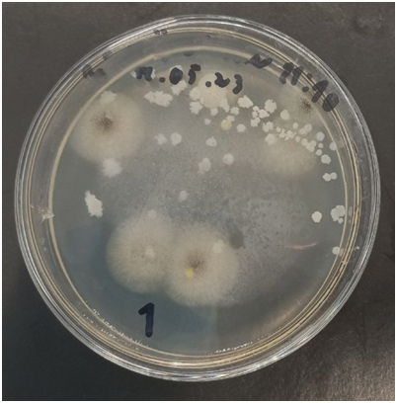
Рис. 4. Колонии бактерий, торговая точка №1 (чашка Петри №1)
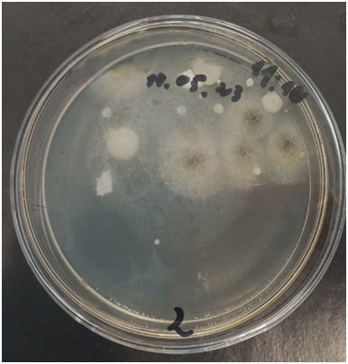
Рис. 5. Колонии бактерий, торговая точка №1 (чашка Петри №2)
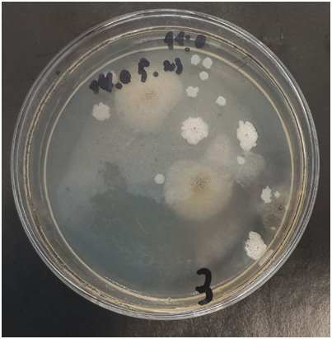
Рис. 6. Колонии бактерий, торговая точка №1 (чашка Петри №3)
Данные о количестве выросших колоний бактерий и среднем значении представлены в Таблице 1.
Таблица 1
 | Количество колоний бактерий (штук)
№1 | 58
№2 | 15
№3 | 17
Среднее значение | 30
Для описания колоний бактерий были использованы методические материалы (Рис.7).
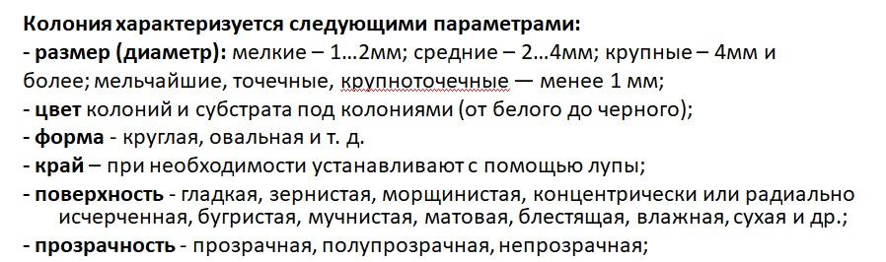
Рис.7. Признаки колоний микроорганизмов
Используя информацию по признакам колоний микроорганизмов, я описала выросшие колонии бактерий.
Размер: Мелкие, средние и крупные
Форма: Круглые и амёбовидные
Край: Ровные и волнистые
Поверхность: Матовые
Цвет: Белые, жёлтые, бежевые
Прозрачность: Непрозрачные
С результатами исследования выросших колоний бактерий со смывов утреннего времени в торговой точке №2 можно ознакомиться на Рисунках 8-10.
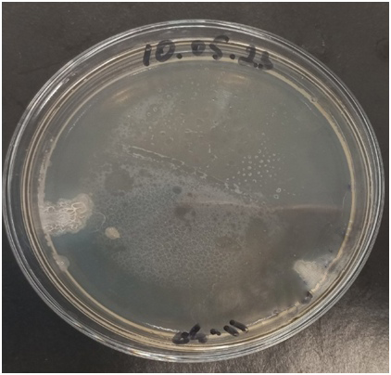
Рис. 8. Колонии бактерий, торговая точка №2 (чашка Петри №1)
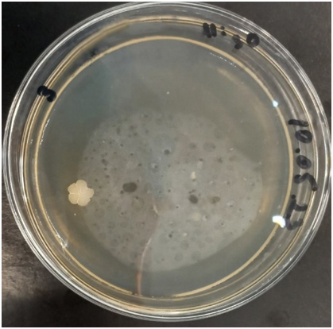
Рис. 9. Колонии бактерий, торговая точка №2 (чашка Петри №2)
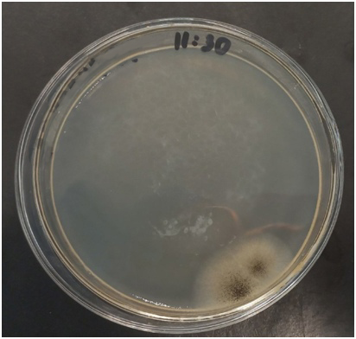
Рис. 10. Колонии бактерий, торговая точка №2 (чашка Петри №3)
Данные о количестве выросших колоний бактерий и среднем значении представлены в Таблице 2.
Таблица 2
 | Количество колоний бактерий (штук)
№1 | 11
№2 | 3
№3 | 23
Продолжение таблицы 2
Среднее значение | 12,3
Используя информацию по признакам колоний микроорганизмов, я описала выросшие колонии бактерий.
Размер: Мелкие, средние и крупные
Форма: Амёбовидные
Край: Ровные
Поверхность: Глянцевые, блестящие
Цвет: Белые
Прозрачность: Непрозрачные и полупрозрачные
Вечернее время составляло 18:40 в торговой точке №1 и 19:30 в торговой точке №2. С результатами исследования выросших колоний бактерий со смывов вечернего времени в торговой точке №1 можно ознакомиться на Рисунках 11-13.
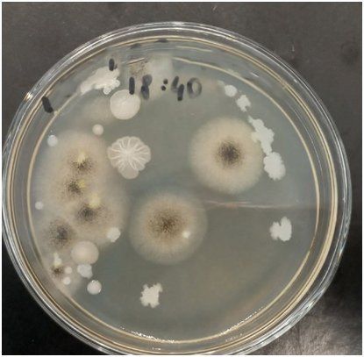
Рис. 11. Колонии бактерий, торговая точка №1 (чашка Петри №1)
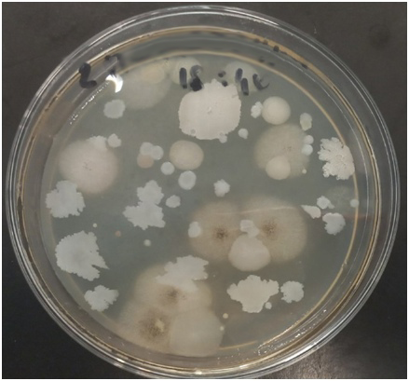
Рис. 12. Колонии бактерий, торговая точка №1 (чашка Петри №2)
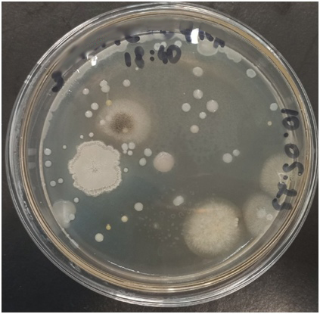
Рис. 13. Колонии бактерий, торговая точка №1 (чашка Петри №3)
Данные о количестве выросших колоний бактерий и среднем значении представлены в Таблице 3.
Таблица 3
 | Количество колоний бактерий (штук)
№1 | 25
№2 | 40

Продолжение таблицы 3
№3 | 47
Среднее значение | 37
Используя информацию по признакам колоний микроорганизмов, я описала выросшие колонии бактерий.
Размер: Точечные, мелкие, средние и крупные
Форма: Круглые
Край: Ровные, волнистые, зазубренные
Поверхность: Матовые, блестящие
Цвет: Белые, желтые, красные
Прозрачность: Непрозрачные и полупрозрачные
С результатами исследования выросших колоний бактерий со смывов вечернего времени в торговой точке №2 можно ознакомиться на Рисунках 14-16.
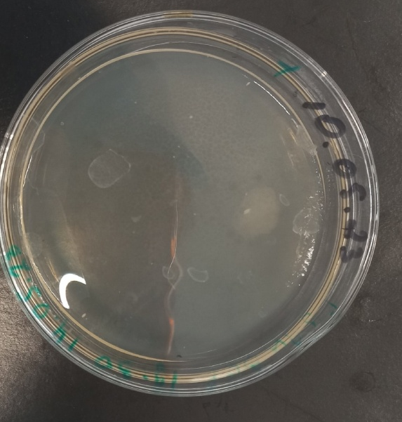
Рис. 14. Колонии бактерий, торговая точка №2 (чашка Петри №1)
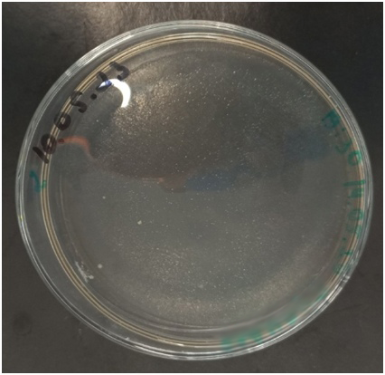
Рис. 15. Колонии бактерий, торговая точка №2 (чашка Петри №2)
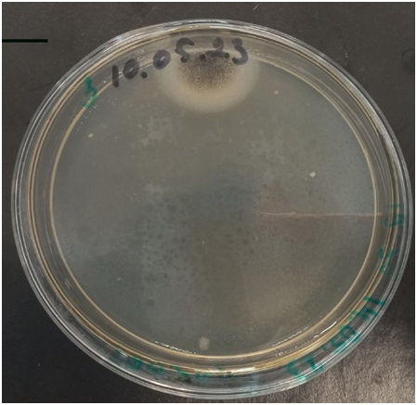
Рис. 16. Колонии бактерий, торговая точка №2 (чашка Петри №3)
Данные о количестве выросших колоний бактерий и среднем значении представлены в Таблице 4.
Таблица 4
 | Количество колоний бактерий (штук)
№1 | 10
№2 | 7

Продолжение таблицы 4
№3 | 7
Среднее значение | 8
Используя информацию по признакам колоний микроорганизмов, я описала выросшие колонии бактерий.
Размер: Мелкие, крупные
Форма: Круглые
Край: Ровные
Поверхность: Блестящие, глянцевые
Цвет: Белые, бесцветные
Прозрачность: Прозрачные и полупрозрачные

Анализ полученных результатов
Я проанализировала результаты и пришла к следующему:
- С наибольшим количеством выросших колоний бактерий оказались чашки Петри с торговой точки №1 в вечернее время
- Наименьшее количество колоний бактерий было у чашек Петри с торговой точки №2 в вечернее время
- Я предполагаю, что в торговой точке №1 было больше колоний бактерий в вечернее время, потому что у данного магазина большая проходимость
- Возможно, санитарная обработка витрин в торговой точке №1 производится не часто
- Так же, в торговой точке №1 контейнеры с выпечкой находятся без дверцы, что увеличивает попадание бактерий из воздуха, от насекомых и при контакте с людьми

Выводы
Опираясь на результаты исследования, я пришла к следующим выводам:
- Несмотря на то, что выпечка вкусная и доступная, нужно подходить ответственно к выбору места покупки
- Открытые витрины с выпечкой хоть и удобны для покупателей, но с точки зрения гигиены не всегда безопасны для здоровья
- Я планирую продолжать исследование и собираюсь изучать бактерии в других магазинах нашего города

Список литературных источников

- http://25fbuz.ru/konsultatsionnyj-tsentr-dlya-potrebitelej/pamyatki-potrebitelyam/1674-pravo-potrebitelya-na-obmen-i-vozvrat-tovara-nadlezhashchego-kachestva-11
- https://frbk.ru/mozhno-li-prodavat-khleb-i-drugie-produ/
- https://analizy-sochi.ru/mikrobiologicheskoe_issledovanie_na_infekciju.html
- https://studfile.net/preview/3882418/page:10/
- https://www.consultant.ru/document/cons_doc_LAW_101034/bc63925717e53f2dd0923e2b5f322240d655d7df/
- https://bio-media.ru/info/articles/mikrobnye-pitatelnye-sredy-opredelenie-tipy-primery-primenenie/

